En Bolonia había un callejón llamado Pugliole di San Bernardino . Esta calle desapareció tras las intervenciones urbanísticas de la década de 1930 que dieron lugar a la creación de la Via Guglielmo Marconi (entonces Via Roma).
Del catastro napoleónico y del Estado Pontificio de 1871, se conserva un mapa que muestra el callejón que conecta el actual número 25 de Via Polese con la actual Piazza dei Martiri. El túnel de Reno, situado a la altura de Via Marconi 51, corresponde al callejón.
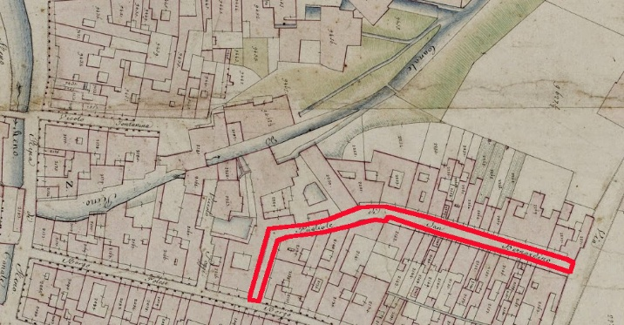
[SPLIT_BLOCK:mappavicolopugliole.jpg]
Las " Pugliole di San Bernardino" tomaron su nombre del Monasterio o Convento de San Bernardino, ubicado en la zona de la actual Piazza dei Martiri entre 1943 y 1945. La calle se bifurcaba desde Borgo Polese (la actual Via Polese) y serpenteaba hasta Via del Porto, siguiendo en parte el trazado actual de Via Marconi.
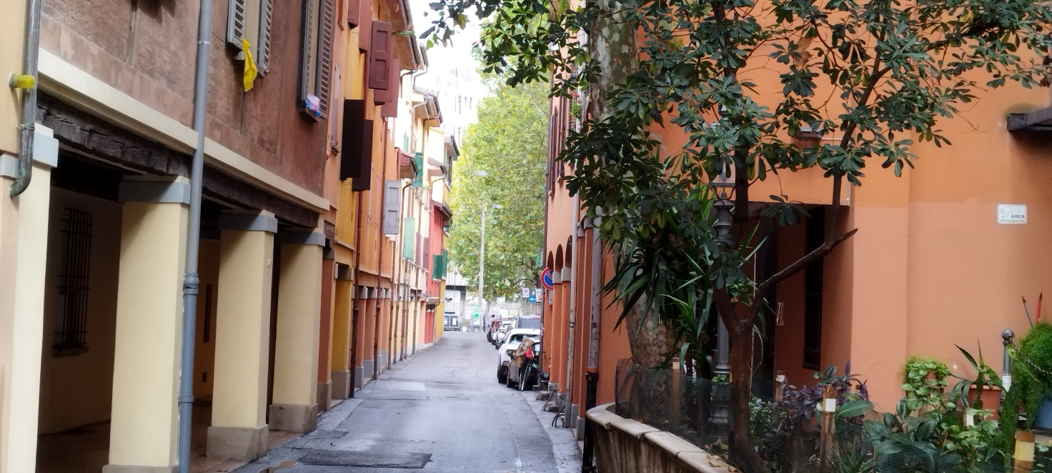
[SPLIT_BLOCK:viapolese.jpg]
El término "Pugliola" (o, en plural, " Pugliole ") es un término antiguo de la toponimia boloñesa. Se refiere a un callejón, una calle estrecha o un pequeño grupo de casas. Generalmente se refería a una pequeña carretera o a una zona residencial secundaria, a menudo resultado de una antigua subdivisión del tejido urbano.
Muchas calles y callejones de Bolonia, como " Pugliole di San Bernardino" o " Pugliole dello Spirito Santo", tomaron sus nombres de iglesias o monasterios que se encontraban cerca, combinando el nombre de la institución religiosa con el término " pugliola " para indicar el callejón adyacente.

Tabella delle Fonti e Certificazione
Affermazione del testo | Fonte Certificata
Existía un callejón en Bolonia llamado Pugliole di San Bernardino, desaparecido tras las intervenciones urbanísticas de los años 30 para la apertura de la Via Marconi. | Archivo Histórico del Municipio de Bolonia
El Catastro Napoleónico y el de los Estados Pontificios (1871) cartografían el callejón que unía el actual número 25 de Via Polese con la Piazza dei Martiri, cruzando la galería del Reno en Via Marconi 51. | Catastro Napoleónico y Catastro Pontificio (1871) - Archivo de Estado de Bolonia
Las Pugliole di San Bernardino tomaban su nombre del Monasterio/Convento de San Bernardino situado en la zona de la actual Piazza dei Martiri 1943-1945. | Diccionario Topográfico Histórico de Bolonia / Mapas Históricos
El término toponímico antiguo boloñés "Pugliola/Pugliole" hace referencia históricamente a un callejón, una callejuela o un pequeño grupo de casas de dimensiones reducidas. | Estudios de Toponimia Histórica Boloñesa

